**Đưa Các Ứng Dụng (portlet) Ra Các Trang và Cấu Hình Phân Quyền Trên Ứng Dụng**

Người viết: Nguyễn Thị Bích Thủy

1. **Đưa các ứng dụng (portlet) ra các trang**

Để thực hiện đưa các ứng dụng portlet ra các trang ta thực hiện các bước sau:

* Bước 1: Chọn Page mà bạn muốn thêm portlet
* Bước 2: Chọn Add🡪 More trên thanh menu.

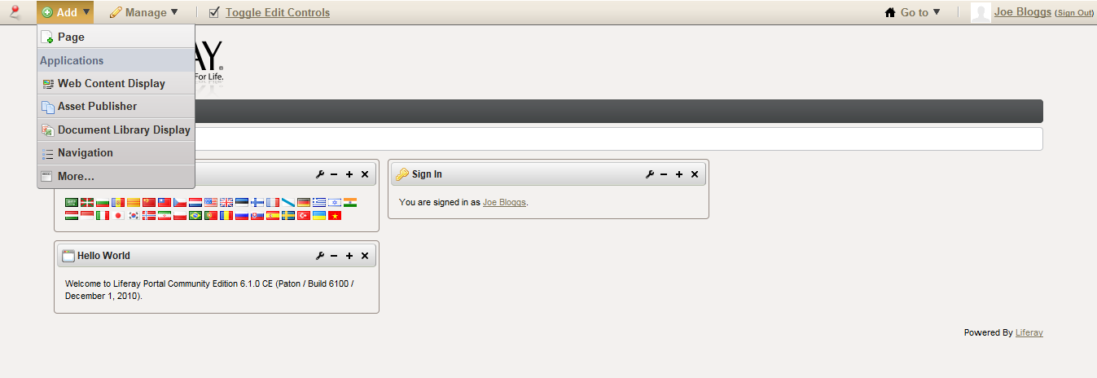

* Bước 3: Chọn Portlet mà bạn muốn add vào page.

Giao diện kết quả khi lấy ứng dụng (portlet) ra một page.

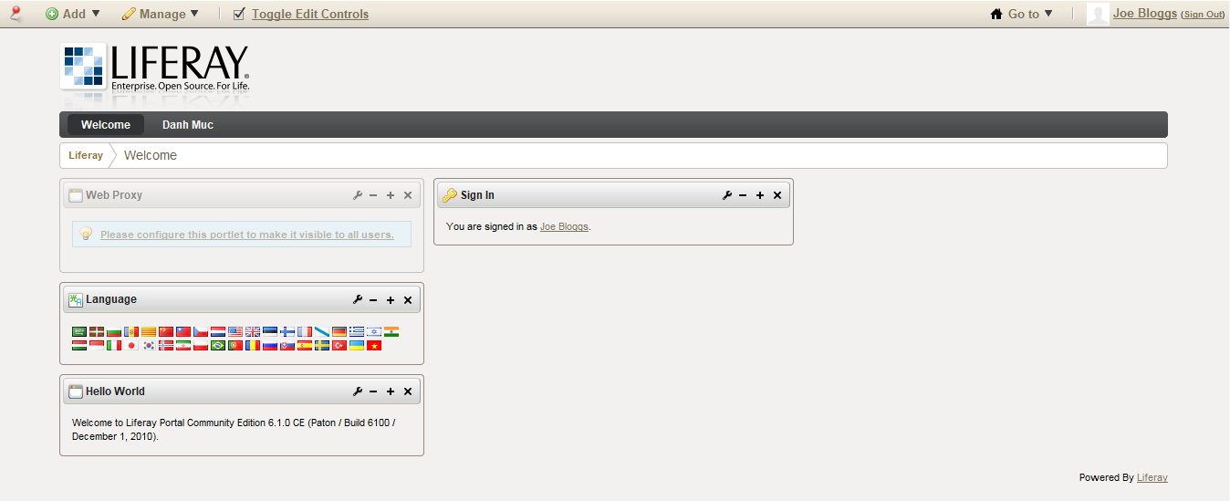

1. **Cấu hình phân quyền trên ứng dụng (portlet)**

Để cấu hình phân quyền trên từng portlet ta thực hiện các bước sau:

* Bước 1: Chọn vào biểu tượng  trên portlet 🡪 Configuration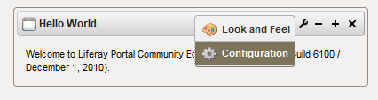
* Bước 2: Lựa chọn phân quyền cho portlet trên từng role.

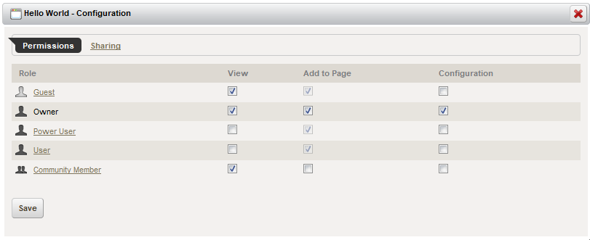

* Bước 3: Chọn Save để lưu lại cấu hình.